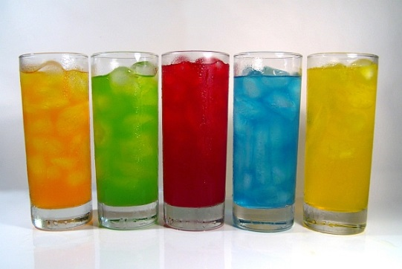
Ситуация и тенденции: руският пазар на безалкохолни напитки

Според социологическата маркетингова компания Nielsen, сред всички категории безалкохолни напитки в Русия, през последната година (май 2015 г. - април 2016 г.), ръст на продажбите спрямо същия период година по-рано, се наблюдава само в две: в сегмента напитки от типа „кока" и енергийните напитки. Другите категории или са стабилни или намаляват в продажбите.

Динамика на продажбите на безалкохолни напитки в реално изражение в Русия за периода май 2015 г. – април 2016 г.

На сегмента напитки като „кока" се пада 10% от пазара на продажби на безалкохолни напитки в реално изражение, и за последната година, продажбите в сегмента годишно са се увеличили с 7%. Интересното е, че другите газирани напитки - например лимонада - са станали по-малко популярни сред руснаците: техните продажби за същия период са намалели с 5% в реално изражение.
Успешното развитие на сегмента „кола“ е свързано с позитивната активност на техните производители – и глобалните и местни бизнесмени. Първо, пускат на пазара нискокалорични нови продукти - продажбите им са се удвоили през последната година - и предлагат на клиентите атрактивни промоции, което им дава възможност да привлекат нови клиентски сегменти. Последните работят над дистрибуцията и увеличават представянето на руското производство „кола“ по рафтовете на магазините.
Обемът на продажби на газирани напитки по промоционални цени в съвременен търговски формат в Русия, през първото тримесечие на 2016 г. е в размер на 39% - с 8% повече в сравнение със същия период на 2015 г.
С 6% са се увеличили продажбите на енергийни напитки, което е тенденция от предходната година, когато категорията е нараснала с 11% за година.
Причина за ръста на продажбите на енергийните напитки от една страна е екстензивното развитие: играчите продължават да се разширяват в регионите - от друга страна - най-ниският ръст на цени през последната година сред безалкохолните категории.
Най-голямата категория на пазара на безалкохолни напитки - минералната вода, която заема над 40% от продажбите - забавя развитието си: от 10% ръст през 2015 г., в 2016 г. се наблюдава спад на 2%. В стойностно изражение, тази категория продължава да расте с 6%.
Забавянето на динамиката на развитие на категориите минерални води, най-вероятно се дължи на икономията: около 40% от руските потребители, според проучване на Nielsen, са заявили, че купуват по-малко минерална вода или дори не купуват.
Заслужава да се отбележи, че руските потребители при избора на марка минерална вода, предпочитат местните производители (61%), и само 14% предпочитат световни марки (според глобално проучване на предпочитанията на потребителите относно произхода на вода).
Друга основна категория на пазара на безалкохолни напитки - плодовите сокове, на които се падат 20% от продажбите в реално изражение - продължава да намалява - в последния период се наблюдава спад в продажбите с 7%, въпреки новите промоционални предложения от страна на производителите и търговците на дребно: според Nielsen, 50% от продажбите на сокове в магазините в Русия са по акции.

http://www.nielsen.com

